1. Охарактеризуйте возможности табличной модели доступа к данным, принятой в системе 1С:Предприятие 8.

Табличная техника доступа к учетным данным подразумевает ис- пользование механизма запросов для чтения данных из базы.

Информация хранится в БД в виде таблиц: каждому объекту кон- фигурации сопоставляется одна или несколько таблиц БД (в зависимо- сти от наличия табличных частей в структуре объекта и других усло- вий). Поэтому при использовании механизма запросов взаимодействие с БД осуществляется на уровне записей таблиц.

1. Какова структура запроса?

Структуру запроса можно описать следующим синтаксическим правилом:

ВЫБРАТЬ [РАЗРЕШЕННЫЕ] [РАЗЛИЧНЫЕ] [ПЕРВЫЕ <Коли-

чество>] <Список полей выборки | \*> [ИЗ <Список таблиц источников>]

[ГДЕ <Список условий отбора>] [ПОДОБНО]

[СГРУППИРОВАТЬ ПО <Список полей группировки>] [ИМЕЮЩИЕ <Список условий>]

[ДЛЯ ИЗМЕНЕНИЯ <Список блокируемых данных>]

[УПОРЯДОЧИТЬ ПО <Список полей упорядочивания>] [ИЕРАР- ХИЯ] | [АВТОУПОРЯДОЧИВАНИЕ]

[ИТОГИ <Агрегатные функции> ПО <Список полей>]

1. Перечислите возможности конструктора схемы компоновки данных.

Конструктор СКД позволяет описать исходные данные, которые будет использовать отчет: наборы данных (источники данных), связи между ними, вычисляемые поля, параметры, ресурсы, настройки и др. Результат работы конструктора – схема компоновки данных, полно- стью описывающая отчет. С полями компоновки данных в дальней- шем работает и разработчик, и пользователь.

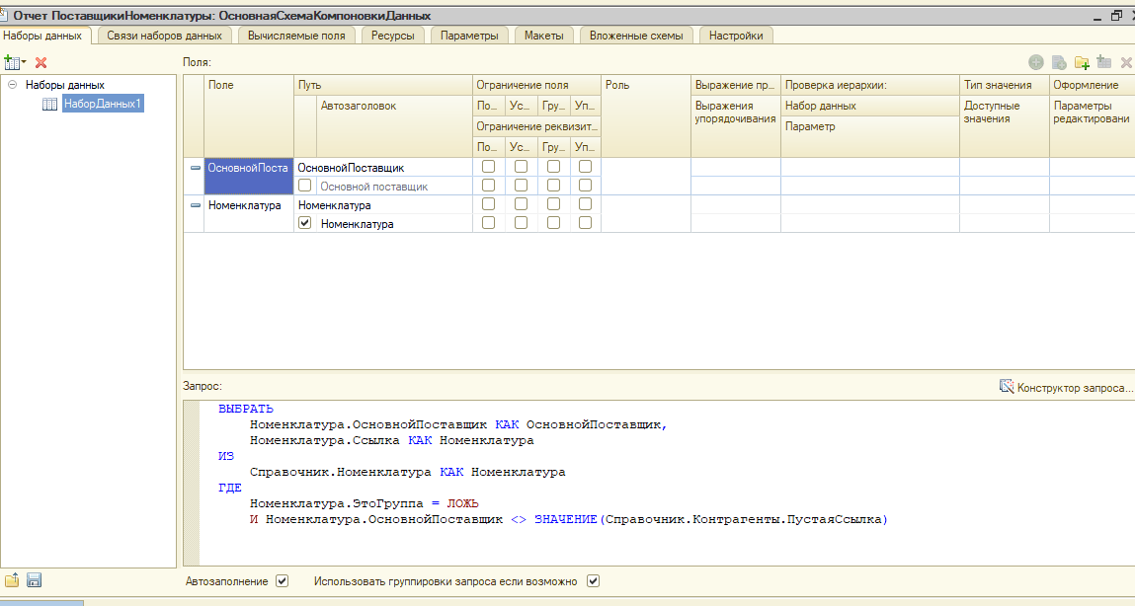

1. Перечислите возможности конструктора запроса.

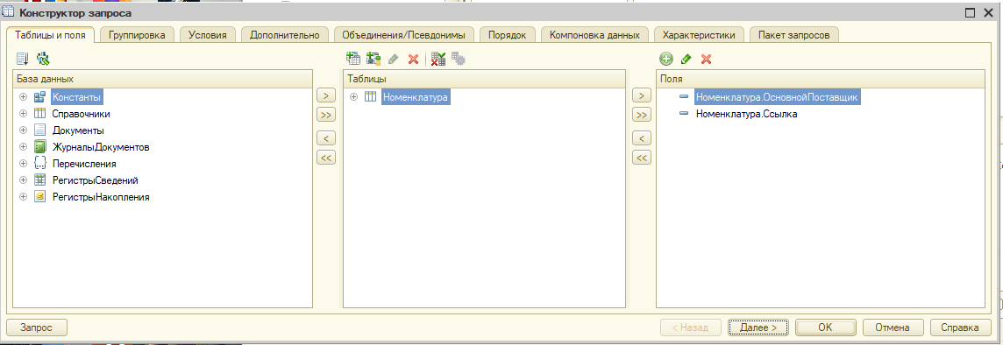

1. Перечислите возможности конструктора запроса с обработкой результата.



То же самое, только создает процедуру получения результатов, указывая как обрабатывать результаты (обычно обход результата, другие способы мы не использовали)

1. В чем отличие системы компоновки данных и схемы компоновки данных?

Схема компоновки данных – это конкретная схема для конкретного случая, то как мы скомпоновали данные для построения отчета.

Система компоновки данных – сам функциональ, который предоставляет возможности для работы с этим.

1. Какие таблицы могут выступать в качестве источника данных для запроса?

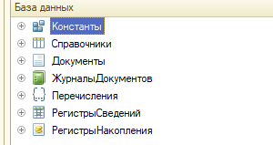

1. Для чего используется конструктор настроек компоновки данных?

Для создания компоновки данных, на основе которой будет строиться отчет, графический интерфейс для разработчика.

1. Для чего используется конструктор произвольных выражений?

Опять же графический интерфейс помощи разработчику для написания выражний на встроенном языке.

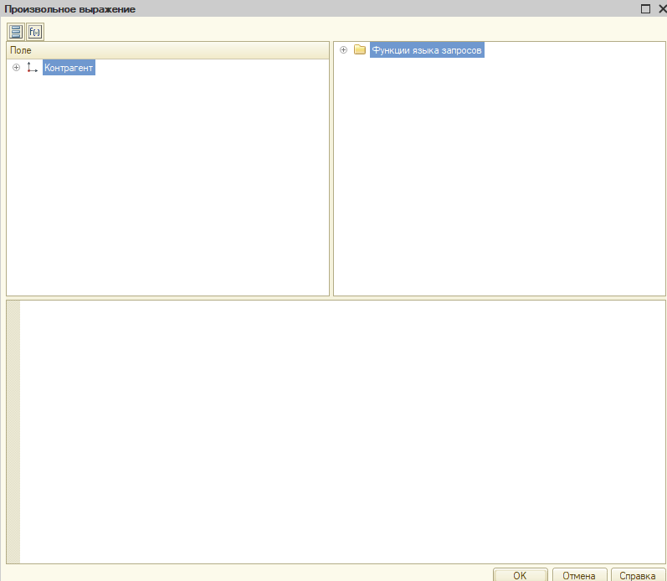

1. Из каких соображений в рамках одного отчета создаются несколько вариантов этого отчета?

Один и тот же набор данных можно визуализировать по разному в зависимости от целей построения отчета.

1. В чем удобство использования регистров на этапе получения данных для отчетов?

Ранее отмечалось, что на практике источником данных для постро- ения отчетов являются регистры. Например, преимущество регистров накопления в том, что они хранят просуммированные данные, что об- легчает получение остатков и оборотов по каким-либо показателям.

1. Какие виртуальные таблицы регистров можно использовать для построения отчетов? Приведите примеры

Для любого регистра на уровне платформы заложен набор вирту- альных таблиц, которые можно использовать в запросах: СрезПервых и СрезПоследних для регистра сведений; Обороты для регистра накопле- ния вида Обороты; Обороты, Остатки и ОстаткиИОбороты для регистра накопления вида Остатки. Физическая таблица содержит данные обо всех движениях регистра. При построении отчета часто требуются остатки, обороты показателей за конкретный период, а не все движе- ния регистра. Остатки и обороты как раз можно получить из виртуаль- ных таблиц. Виртуальные таблицы регистров физически не хранятся в БД, а формируются автоматически (в зависимости от своих парамет- ров) в момент запроса к ним.

1. В чем важность использования параметров виртуальных таблиц?

Гораздо более эффективно (с точки зрения использования ресурсов системы). Так как по сути виртуальные таблицы это подзапросы, выбор данных на этапе подзапроса облегчает последующую сортировку этих данных в отличие от задания параметров, после формирования виртуальной таблицы

1. Какие способы вывода информации в отчет поддерживает СКД?

Список, Таблица, Диаграмма

1. Опишите алгоритм использования Макетов в конструкторе СКД.

Создаем макет поля, добавляем поле группировки (предварительно задаем имя для группировки) и заполняем параметры, если они есть.

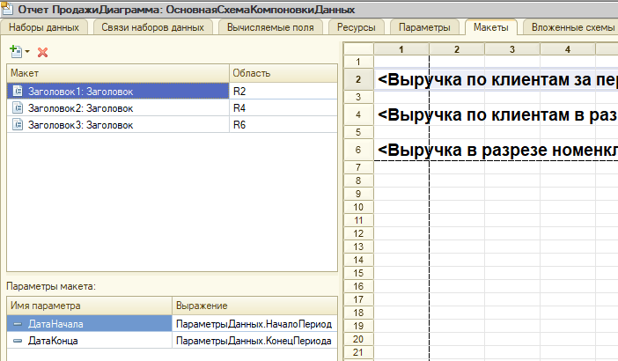

. Если же необходимо создать вариант отчета с нестрандарт- ным оформлением, пользуются Макетами в конструкторе СКД

1. Опишите схему решения задачи по контролю остатков товаров на складе.

Схема решения:

− записать данные в регистры;

− выполнить запрос на поиск отрицательных остатков в регистре накопления ТоварыНаСкладах;

− если отрицательные остатки найдены, документ не должен быть про- веден; необходимо выдавать сообщение пользователю, какого товара и в каком количестве не хватает.

1. Приведите примеры использования обработок в системе 1С:Предприятие

Примеры использования обработок:

− загрузка/выгрузка данных для обмена с другими приложениями;

− регламентные операции над данными БД (например, удалить поме- ченные объекты, обновить полнотекстовый индекс …);

− групповые действия над экземплярами объектов (например, перене- сти элементы справочника из одной группы в другую …).